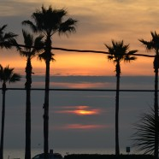

©Robert Sacre Lever de soleil sur Galveston

Le Sud Profond : Blues & zydeco
DOWN SOUTH, BEHIND THE SUN

Étape 1., Houston Texas

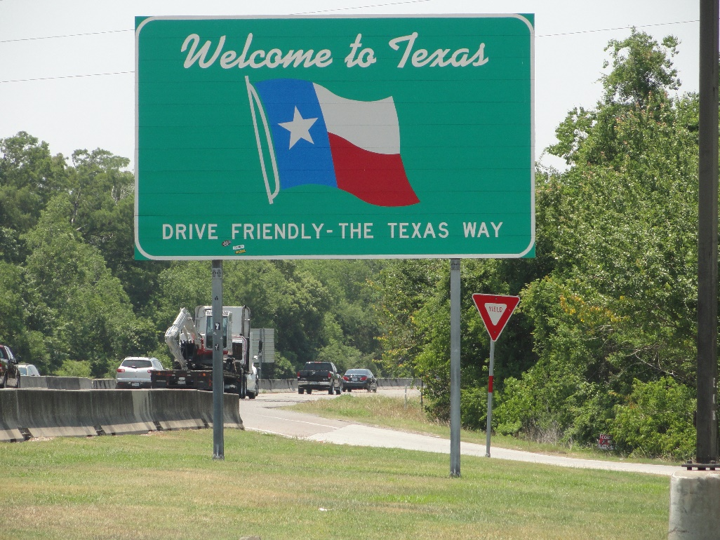
(c)Robert Sacré
Robert Sacré est notre spécialiste des musiques afro-américaines. En effet, il y aura bientôt près de vingt ans que Robert signe des chroniques, des articles, des entretiens, mais aussi des récits de voyage pour Jazzaround. Robert aime aussi le terrain, Chicago, New Orleans etc. Il ne compte donc plus le nombre traversées de l’Atlantique : le Sud Profond des USA n’a presque plus de secrets pour lui. Au mois d’octobre dernier, Robert Sacré s’est une nouvelle fois rendu sur ces terres qui ont donné naissance au jazz, et, cette fois comme guide d’une vingtaine de touristes qu’il a pu initier avec passion. Nous publions ici la première d’une série de « capsules » consacrée à ce voyage.

From Houston (and Calveston), With Love
Le Texas, parfois appelé « Lone Star State », est le plus grand état des États Unis d’Amérique. Les hauts lieux de la musique n’y manquent pas : Austin, Dallas et Houston. Cette dernière, qui est la quatrième plus grande ville des USA, est un centre majeur de l’industrie pétrolière, et la base principale de la NASA ! Les millionnaires et même les milliardaires y sont nombreux. Ceci étant dit, Houston est particulièrement séduisante pour nous. Le blues et le zydeco y sont super bien représentés, sans oublier le jazz, la soul, le R&B et le black gospel. Les clubs et les restaurants y sont donc légions, avec pour le blues, le BIG EASY, au programme habituellement éclectique et fort alléchant, mais malheureusement assez calme au mois d’octobre. Le vendredi 02, Jabo The Texas Prince of Zydeco était à l’affiche, et dès le lendemain, du blues avec W.C. Clark. Plus tard, le 16 octobre, le club programmait Annika Chambers, et la traditionnelle Zydeco Party, tous les dimanches !
Les autres clubs proposaient du jazz ( Cafe 4221), du blues (Sonny Boy Terry au Shakespeare Pub) et du blues rock au Hideaway et The Continental Club. Pour le zydeco et le R&B, on pouvait aussi se tourner vers des bars et des restaurants branchés qui combinent la retransmission d’événements sportifs sports et des concerts : Club ICU, Club X-Clusive, Club Remix, Emmit’s Place, Mr.A’s Club, Lady J’z Sports bar, Prime Time Sports Bar & Grill ou encore le Silver Eagle Club ou le South Side Sport’s Bar.
Jonn Richardson était aussi au programme, après sa longue tournée européenne, ainsi que Trudy Lynn, Milton Hopkins, Carol Fran, Sherman Robertson… Tout ce beau monde était bien « in town », de quoi occuper nos soirées avec excellence !
Enfin, on n’oubliera pas de citer ici parmi les clubs intéressants, le Lil Henry’s Place situé à Beaumont, une cité proche de Houston, qui programmait Chris Ardoin, J.Paul, Geno Delafosse…
Galveston est une presqu’ile, située au sud de Houston, comme un gros doigt qui s’avance dans le Golfe du Mexique. Les résidences secondaires somptueuses de la grande bourgeoisie de Houston y côtoient des immeubles à appartements, des hôtels et des restaurants. Les touristes y sont encore rares, mais plus pour longtemps ! Le port maritime de Galveston est vaste, il peut accueillir des paquebots, des porte-containers, des tankers, et même des plate-forme pétrolières en construction ou à réviser/nettoyer. Le tour du port peut se réaliser sur un hors bord, et ainsi admirer les chantiers navals, les bateaux et les plateformes, mais aussi les nombreux dauphins qui ne manquent pas de s’ébattre autour des bateaux de pêche (crabes, crevettes, écrevisses au printemps). Tout ce petit monde s’affaire sous le regard attentif des pélicans au repos. Galveston abrite aussi d’immenses plages de sable fin qui sont bien entendu peu encombrées en ce mois d’octobre, même avec une température moyenne de 30°C !
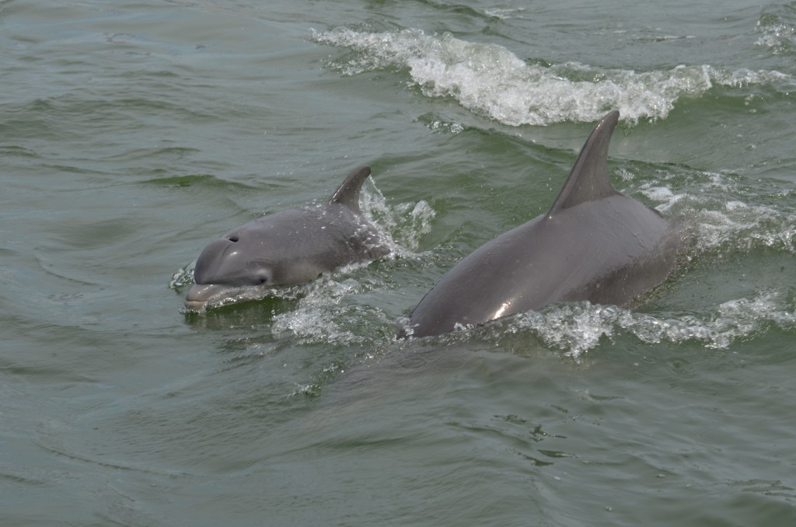
(c) Robert Sacré
Quant à la vie nocturne, elle est assez calme. Il y a bien des soirées privées torrides dans l’un ou l’autre club ou bar, mais elles sont privées, donc très selects, et le plus souvent animées par des DJ. Ceci dit, après l’effervescence de Houston, quelques jours à Galveston permettent de recharger les batteries, avant la fièvre annoncée des jours à venir. Nous quittons la ville en traversant le Golfe et la Bolivar Peninsula, à bord d’un énorme bac qui nous conduira à Beaumont, et ensuite à Sulphur, où nous nous sommes restaurés royalement au Cracker Barrel Store, avant d’arriver dans l’état du Pélican : « Good morning Louisiana ! ».
Robert Sacré

